

**资本总裁班（深化班）**

**---资本规划**

**【课程安排】**

|  |  |  |  |
| --- | --- | --- | --- |
| **开课时间（三天两夜）** | | **课程内容** | **地点** |
| 8月5日 | 09:00-12:00 | 制定资本规划应具备的5大资本运作基因 | 深圳 |
| 13:30-17:30 | 企业获得5大资本运作基因的方法 |
| 19:00-22:00 | 学员制定本企业获得资本运作基因的方法、专家点评 |
| 8月6日 | 09:00-12:00 | 制定资本规划的基本方法 |
| 13:30-17:30 | 资本规划案例分享 |
| 19:00-22:00 | 学员制定本企业的资本规划 |
| 8月7日 | 09:00-12:00 | 专家对学员制定的资本规划进行点评 |
| 13:30-17:30 | 资本资源对接 |

**【课程收益】**

* 掌握资本规划应具备的5大资本运作基因
* 掌握企业获得5大资本运作基因的方法
* 掌握制定资本规划的基本方法
* 资本资源对接
* 通过大量案例来剖析企业如何获取资本运作基因
* 通过大量案例来剖析企业如何制定资本规划

**【增值服务】**

* 完成学员企业的资本规划：学员制定本企业的资本规划→专家现场点评→学员修改再完善
* 中国资本运作网提供20个优质资本需求项目资源与学员企业对接
* 优质项目会获得中国资本运作网直投的机会
* 学员或学员企业有机会成为中国资本运作网旗下股权投资基金管理公司的LP
* 中国资本运作网可带领学员或学员企业对优质项目进行股权投资
* 学员企业增加2万元即可获得一次中国资本运作网专家亲临学员企业现场考察、指导学员企业完成资本规划的机会

**【课程现场】**

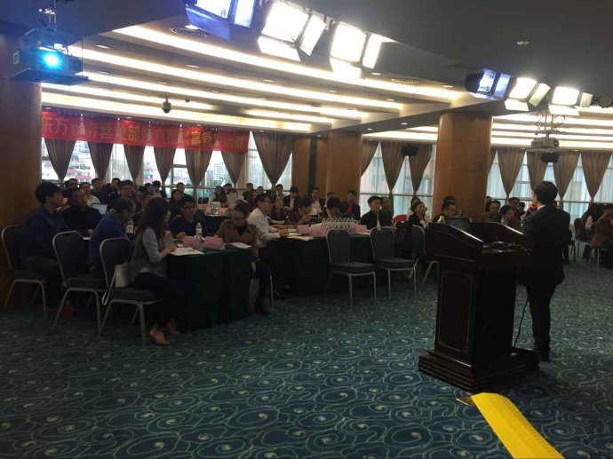

**【师资介绍】**

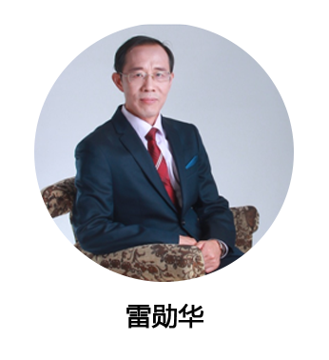

* 中国资本运作网创始人兼CEO
* 国内“零税负”重组第一人
* 成功帮助多家企业在新三板挂牌、国内A股、香港H股和美国N股上市
* 中央财经大学中国资本运作研究中心执行主任
* 为超过500家企业进行过商业模式设计和资本战略规划
* 著名天使投资人

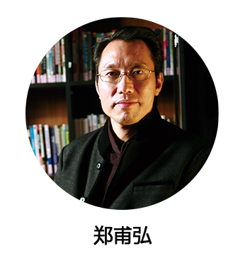

* 中国资本运作网执行副总裁
* 企业战略转型、顶层设计与商业模式创新专家
* 工信部首批国家中小企业管理专家库成员
* 厦门市政府特聘中小企业管理专家
* 国际注册管理咨询师（CMC）
* 参与了上百个战略咨询及股权投资项目
* 著名天使投资人

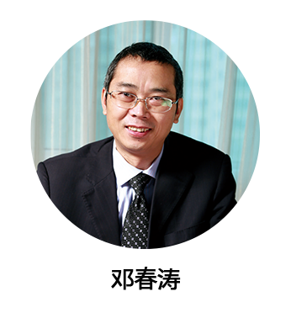

* 中国资本运作网股权激励导师
* 基于TOC理论与实践的问题解决及效益突围项目总架构师、首席顾问
* 香港公开大学MBA硕士
* 厦门市政府中小企业服务中心特约讲师

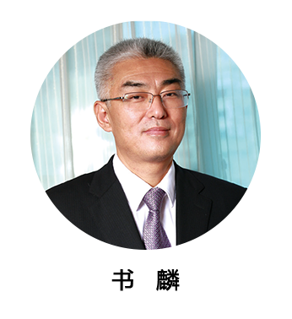

* 中国资本运作网商业模式导师
* 战略管理与商业模式专家
* 变革领导力专家
* 教练技术授证导师、资深教练技术导师
* 中欧国际工商学院 EMBA

**【适合对象】**

董事长、公司股东、总裁/总经理、董事会秘书、首席财务官/财务总监、财务经理、企业中高层、投行人员、会计师、律师、资产评估师、金融机构相关人员等。

**【收费标准】**

29,800元/门·人（费用包括：讲座、讲义、午餐、茶点等）

**【主办单位】**

中国资本运作网

瑞金方略资本商学院

**【协办单位】**

清华大学

中央财大中国资本运作研究中心

上海交通大学

前海股权交易中心

**【报名事项】**

欢迎登录中国资本运作网（<http://www.zgzbyz.com/>）或手机端官方网站，注册报名。

您将了解更多！



**（手机端官方网站）**

**【关于我们】**

中国资本运作网（<http://www.zgzbyz.com/>），以“让中国企业家与海内外投资机构无缝对接”为使命，定位于互联网+培训+咨询+资本，整合资本运作资源，致力于服务中小企业融资和上市，为创业者搭建融资生态圈绿色通道。

**我们的优势：**

* 10万+海内外资本人脉、1000+星级项目
* 100多家国内外PE、VC投资机构+10亿基金直投+160亿股权投资基金
* 120余人来自国务院发展研究中心、证券监管机构、券商、会所、律所、投行核心顾问团组成的咨询团队
* 为7000+企业提供投融资、上市挂牌、商业模式等咨询服务